
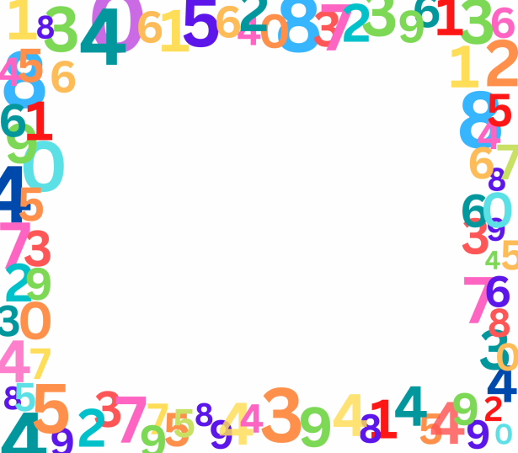
Una caja de lápices tiene 2 unidades. Si tengo 3 cajas, ¿cuántos lápices tengo en total?

Una amiga tiene 2 álbumes deportivos con 6 stickers en cada álbum. ¿Cuántos stickers tiene en total?
Un niño tiene 3 cajas de crayones con 8 crayones en cada caja. ¿Cuántos crayones tiene en total?

Una maestra tiene 2 paquetes de papel con 10 hojas en cada paquete. ¿Cuántas hojas de papel tiene en total?

Un estudiante tiene 2 cajas de marcadores con 8 marcadores en cada caja. ¿Cuántos marcadores tiene en total?

Una niña tiene 3 bolsas de dulces con 3 dulces en cada bolsa. ¿Cuántos dulces tiene en total?
Un niño tiene 2 filas de libros en su estante con 9 libros en cada fila. ¿Cuántos libros tiene en total?
Una caja de lápices tiene 9 lápices. Si tengo 3 cajas, ¿cuántos lápices tengo en total?
Un niño tiene 3 paquetes de gomitas con 4 gomitas en cada paquete. ¿Cuántas gomitas tiene en total?
Una maestra tiene 2 cajas de crayones con 5 crayones en cada caja. ¿Cuántos crayones tiene en total?
Un estudiante tiene 2 cuadernos con 4 páginas en cada cuaderno. ¿Cuántas páginas tiene en total?
Una niña tiene 3 bolsas de dulces con 6 dulces en cada bolsa. ¿Cuántos dulces tiene en total?
Un niño tiene 7 filas de libros en su estante con 2 libros en cada fila. ¿Cuántos libros tiene en total?
Una caja de marcadores tiene 10 marcadores. Si tengo 3 cajas, ¿cuántos marcadores tengo en total?
Un estudiante tiene 3 álbumes de fotos con 6 fotos en cada álbum. ¿Cuántas fotos tiene en total?

Una maestra tiene 3 paquetes de papel con 5 hojas en cada paquete. ¿Cuántas hojas de papel tiene en total?

Un niño tiene 3 cajas de lápices con 7 lápices en cada caja. ¿Cuántos lápices tiene en total?
Una niña tiene 3 cajas de crayones con 9 crayones en cada caja. ¿Cuántos crayones tiene en total?
Un estudiante tiene 3 cuadernos con 8 páginas en cada cuaderno. ¿Cuántas páginas tiene en total?
Una maestra tiene 3 cajas de marcadores con 5 marcadores en cada caja. ¿Cuántos marcadores tiene en total?

